**票付通实习/应届毕业生招聘职位详情**

**&招聘常见FAQ汇总**

**公司简介**

2014年，票付通面向旅游景区及周边酒店/餐饮、旅行社、OTA电商等旅游从业者打造的智慧旅游线上线下一体化SaaS技术服务平台正式上线运营。凭借深厚的技术积淀，先后获得厦门软件创投一期、坚果资本A轮融资以及新美大战略投资。截止目前，业务服务范围已遍布全国29个省份、300多座城市。

票付通专注以SaaS（SaaS含义：软件即服务）技术为核心，搭建集分销/营销管理、全域旅游管理、软硬件票务系统研发于一体的旅游云平台，从资源、渠道、分销、营销、管理、财务结算、数据分析、售-取-检环节等多方面入手，研发设计多元立体化的体验功能和智能设备，为不同业态的旅游企业提供全方位的信息化解决方案和票务实施方案。

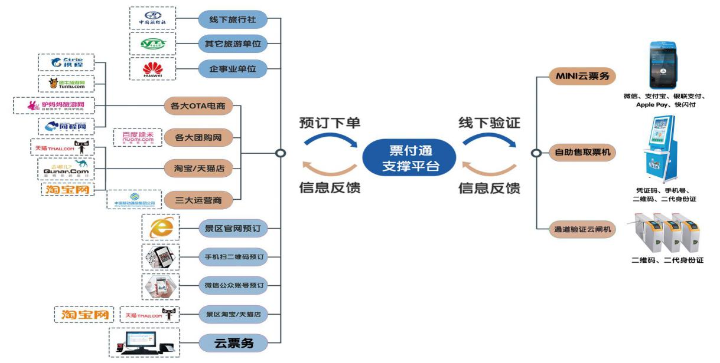票付通平台业务流程图

票付通紧密围绕“创新、成就”的企业核心价值观，通过思维、模式、产品三大创新，从而成就客户、成就企业、成就自己。从专注线上第三方技术平台搭建，到实时更新的软、硬件票务系统研发，从对产品的关注提升到对用户多样化需求的满足，致力于打造智慧旅游行业“用户首选品牌”。目前，公司已有26项软硬件技术取得国家专利认证，并获得国家高新技术企业认证，企业综合实力已跃居同行业前列。

凭借深厚的技术积淀、良好的品牌知名度和前瞻的战略眼光，公司业务发展已较为成熟。目前市场覆盖率达30%以上，帮助全国4000多家景区实现智慧旅游信息化建设，合作OTA电商、旅行社、团购网等分销商数量更是多达100000多家，并成功入驻澳洲、悉尼市场，成功跻身智慧旅游行业领军阵营。

**官方网址：www.12301.cc**

**客服热线：400-99-22301**

**公司福利  
一、出勤与休息：**

实行一周五天工作制

**二、上班时间：**

每周一至周五，一天7.5个小时

夏令时（5月1日至9月30日）8:30-12:00 14:00-18:00

冬令时（10月1日至4月30日）8:30-12:00 13:30-17:30

**三、福利**（10号发薪日，遇节假日顺延）

1、六险一金（试用期3个月六险，表现优异可提前转正，转正后办理公积金，第六险指公司给员工购买的商业意外保险）；

2、年终奖

* 年终奖依据公司当年实际经营情况而定；
* 业务人员按以上标准的半薪发放；

3、满勤奖（100元）；

4、午餐补贴（按实际出勤天数一日10元，以工资形式发放）；

5、晚餐补贴（若晚上加班超2小时以加班审批单为准一次10元，以工资形式发放）；

6、企业滴滴打车（若晚上加班超22点可免费使用企业滴滴打车）；

7、部门员工活动经费（按部门人头数计算80元/人，经费适用于各部门活动，不以工资形式发放）；

8、生日福利（200元购物卡）；

9、法定节假日、婚假、产假等假期；

10、员工节日活动（圣诞节、中秋节、端午节等节假日不定期举办员工活动发放礼物或购物卡）；

11、员工下午茶；

12、员工旅游；

13、公司健身房及羽毛球包场；

14、完善的晋升机制。

**HR邮箱：hr@12301.cc**

**第一章FAQ**

**Q：公司主要是做什么？**

A：票付通是一家专注智慧旅游的SaaS支撑服务商，主营业务有智慧旅游SaaS第三方服务平台及相关配套硬件设备，比如自助取票机、入园闸机、验票机、云票务系统等等，目前票付通的业务已覆盖国内及澳洲、日本、泰国、香港等等，主要客户群体为全国各类A级旅游景区及旅行社、并且与各大OTA电商对接如携程、同程、去哪儿、驴妈妈等等；截止目前，业务服务范围遍布全国29个省份、300多座城市；

**Q：市场专员的工作内容？**

A：1、按照部门下达的销售目标，制定销售计划，完成销售任务；

2、维护开发销售渠道，建立和维护客户档案；

3、负责与客户谈判，签订执行合同；

4、竞争对手产品及市场活动的收集；

5、客户资料收集存档，保持客户资料的完整性，并按时上交部门主管；

6、完成领导交办的其他工作。

**Q：技术岗位的要求？**

A：WEB开发2年以上、运维工程师1年以上经验。

其他要素参考岗位要求；

**Q：发简历后什么时候可以面试？**

A：发送简历后统一由人事行政部进行简历分类及筛选，在1-2个工作日内会对简历与岗位匹配者进行电话邀约反之也会在1-2个工作日反馈结果；

**Q：贵公司的招聘热线和招聘邮箱是？**

A：0591-38167461； HR@12301.cc；

**Q：贵公司的试用期多长？**

A：票付通严格按照国家劳动法规定，一经录用即签订劳动合同，首次签订劳动合同者，合同期为三年是三个月试用期，表现良好一般都可以提前转正，试用期薪资为转正薪资的80%；

**Q：经面试后，会在多少时间内通知应征者面试结果？**

A：人事行政部会在一到三个工作日通知应征者面试结果，并会在三个工作日内以电话或书面形式通知被录用人员上班时间，以及在报到时应准备的相关事宜；

**Q：公司的福利待遇如何？**

A：票付通做为一家互联网企业，非常注重员工的工作体验，在福利上不断优化，把员工利益最大化，目前已有的福利有：每日午餐补贴10元\人，满勤奖100元；公司除了正常的五险缴纳，额外给员工购买了一份商业意外保险，年终奖视企业当年营业情况而定，员工生日发放200元身日购物卡一张，一季度举办一次员工生日会，公司一年1-2次集体出游，除公司集体出游每月部门每个人头给予80元部门活动经费一般以部门或部门之间开展增进团队融合的活动；相应的节日公司也会发放相应的物品福利；中秋会举办有声有色中秋博饼会，奖品丰厚，公司并配备小健身房及周六时段的羽毛球场包段；下午员工下午茶；技术员工实行弹性工时，加班给予加班补贴，节假日加班补贴按三倍给予；年底还会对优秀员工进行表彰及相应奖励；

**Q：公司的地址？**

A：公司坐落于鼓楼区金牛山互联网产业园，位于西洪路528号空军房管局大院内云座3号楼7楼，近杨桥西路交通方便；

**Q：公司的上下班时间？**

A：一天7.5小时工作时长，双休；技术部采用弹性工作时间；

夏令时（5月1日至9月30日） 8:30-12:00 14:00-18:00

冬令时（10月1日至4月30日）8:30-12:00 13:30-17:30；

**Q：经录用的应征者一般需要哪些条件？**

A：相应的学历或与岗位相适应的专业文化水平；相应的工作经历和一定的工作经验和能力；相应的个人综合素质（包括健康的身体素质、良好的沟通表达能力等）；以及所应聘岗位要求的其他任职要求。具体参考岗位要求；

**第二章 招聘岗位**

1. **大客户经理**

**薪资区间：10-15K**

**岗位职责：**

1、建立、发展客户关系，挖掘商机、促成项目成交，达成业绩目标。  
2、跟踪所辖区域的项目执行情况，协助项目交付，提升客户满意度。  
3、依据销售合同和项目实际进展，做好回款工作。

**任职要求：**

1. 大专学历，专业不限，计算机相关专业优先。  
   2、行事积极主动、热爱市场拓展工作、良好的沟通能力。  
   3、有敏锐的市场洞察力和分析力，良好的人际敏感性与商务意识。

**2、市场专员**

**薪资区间：5-8K**

**岗位职责：**

1、按照部门下达的销售目标，制定销售计划，完成销售任务；

2、维护开发销售渠道，建立和维护客户档案；

3、负责与客户谈判，签订执行合同；

4、竞争对手产品及市场活动的收集；

5、客户资料收集存档，保持客户资料的完整性，并按时上交部门主管；

6、完成领导交办的其他工作；

7、热爱工作、热爱生活；

**任职要求：**

1、热爱销售，掌握一定的沟通技巧；

2、对于产品的组合和创新，能够表达出自己的想法；

3、有敏锐的观察力，能洞察商机，及时把握机会；

4、能够熟练使用office办公软件；

5、有过电销经验者优先考虑。

**3、人资实习生**

**薪资区间：2-3K**

**岗位职责：**

1、负责公司招聘，与用人部门沟通,确认需求；

2、发布职位信息，收集简历，简历的初步筛选，安排面试，跟踪评估各类人才的使用情况，更新和维护人才储备库；

3、人员的入职、离职、调岗等事务办理；

4、负责新入职员工企业文化培训工作；

5、员工考勤，五险一金办理；

6、建立和维护人事档案、员工花名册，及时更新员工的个人信息和资料；

7、上级领导交代的其他工作。

**任职要求：**

1、专科以上学历，人力资源相关专业优先；

2、有人力资源招聘的实务操作经验，熟悉国家相关法律法规；

3、具有良好的职业道德，踏实稳重，工作细心，责任心强，有较强的沟通、协调能力，有团队协作精神；

**4、企业客服**

**薪资区间：4-5K**

**岗位职责：**

1、做好公司客户的售前，售中，售后服务工作，负责各渠道的客户咨询，投诉受理，故障申告；

2、与客户建立良好的联系，熟悉及挖掘客户需求，并对客户进行系统的应用培训；

3、具备处理问题、安排进展、跟进进程、沟通及疑难问题服务的意识跟能力，最大限度的提高客户满意度。遇到不能解决的问题按流程提交相关人员或主管处理，并跟踪进展直至解决；

4、负责日常用户问题、需求、建议收集整理与报告输出；

5、阶段性客户满意度调研回访，并进行信息归纳整合，简要分析；

6、完成领导交办的其他任务；

**岗位要求：**

1、专科以上学历，有销售经验者优先。优秀应届毕业生亦可；

2、熟练使用office办公软件；

3、对客服、销售工作有较高的热情，能积极投入工作；

4、具备较强的学习能力和优秀的沟通能力，良好的应变能力和承压能力。

**第三章 联系方式**

**联系人：**姚小莺

**联系方式：**15080032048

**邮箱：**hr@12301.cc